PORTFÓLIO MÓDULO 2
MISSÃO 1
Desafio 1 - Parte 1: Meu primeiro código Java
Colar print do código junto com a mensagem que aparece no console
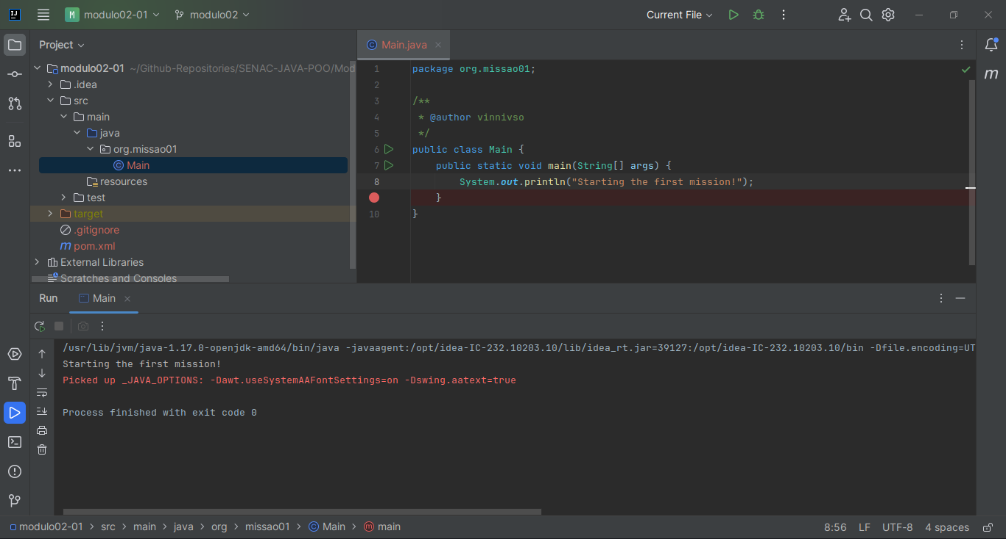

Observações:
Essa mensagem de um suposto erro no console acontece por uma questão da variável de ambiente.
Desafio 1 - Parte 2: Utilizando variáveis

Colar print do código junto com a mensagem que aparece no console
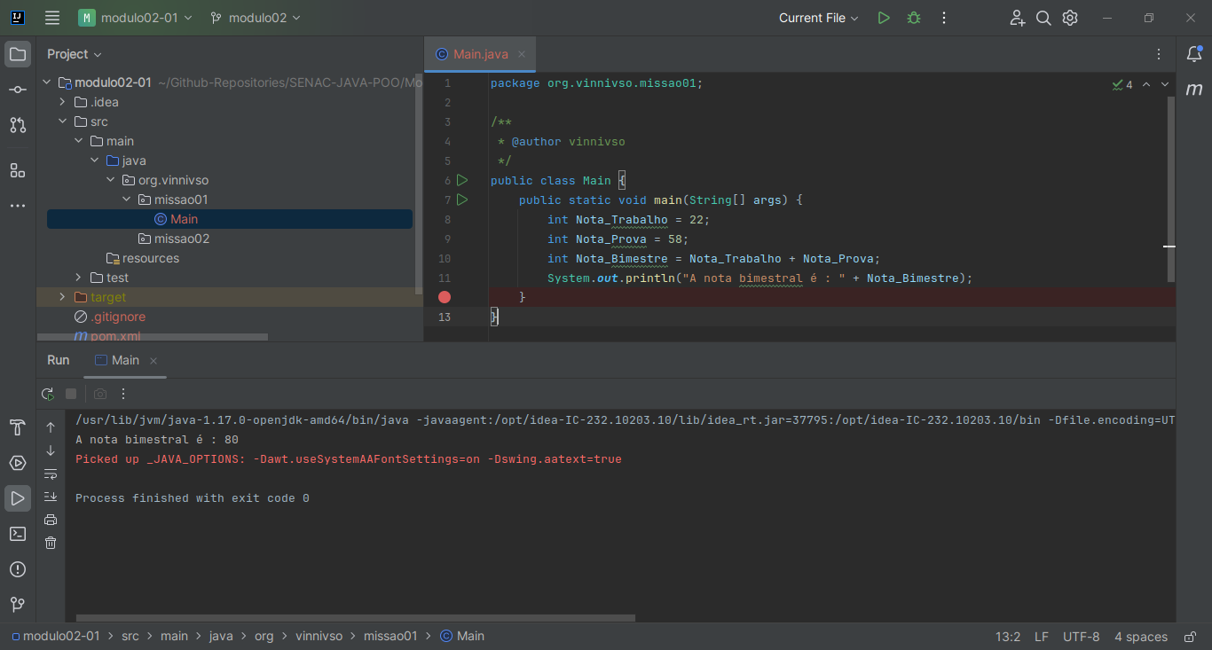

Observações:
Essa mensagem de um suposto erro no console acontece por uma questão da variável de ambiente.
Desafio 1 - Parte 3: Implementando comentários

Colar print do código junto com a mensagem que aparece no console
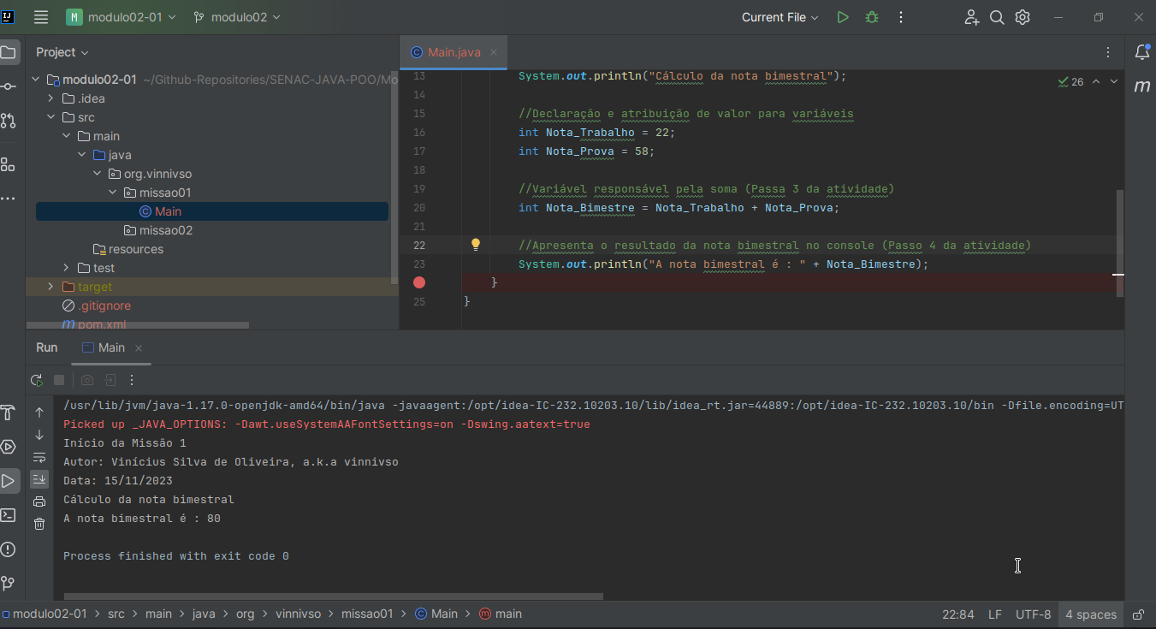

Observações:
Essa mensagem de um suposto erro no console acontece por uma questão da variável de ambiente.

Desafio 2: Operações Aritméticas

Colar print do código junto com a mensagem que aparece no console
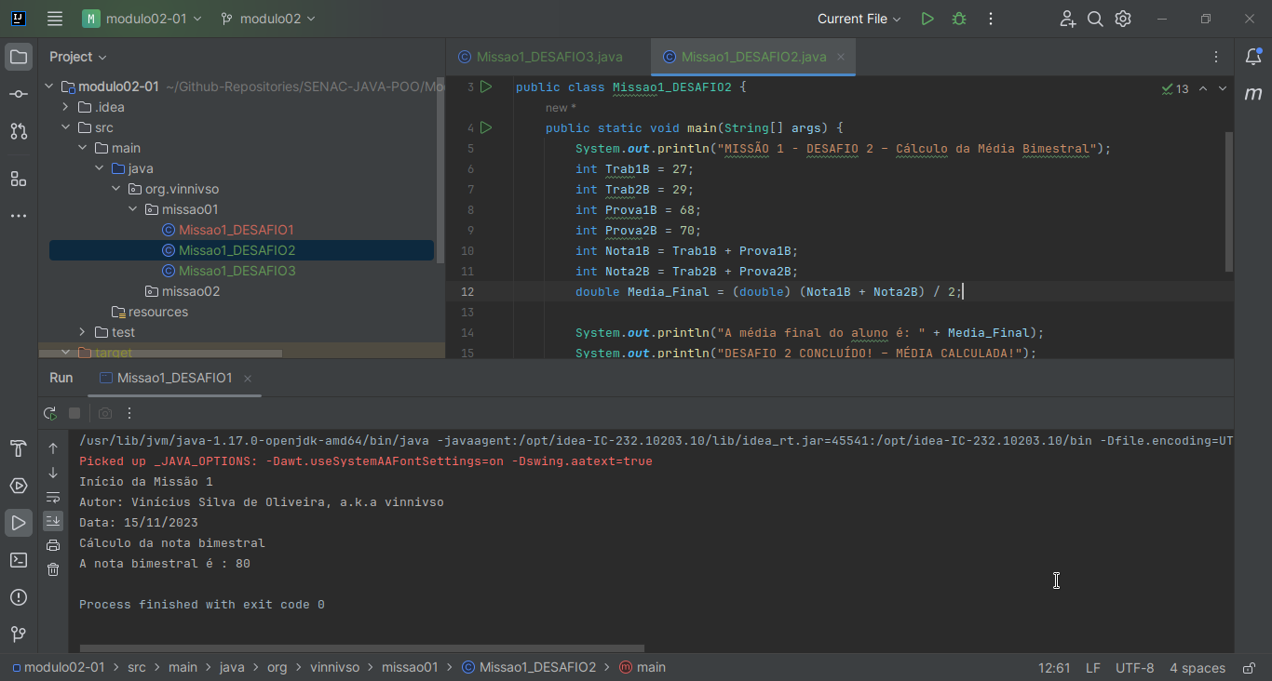

Observações:
Essa mensagem de um suposto erro no console acontece por uma questão da variável de ambiente.

Desafio 3: Modificadores de tipo

Colar print do código junto com a mensagem que aparece no console
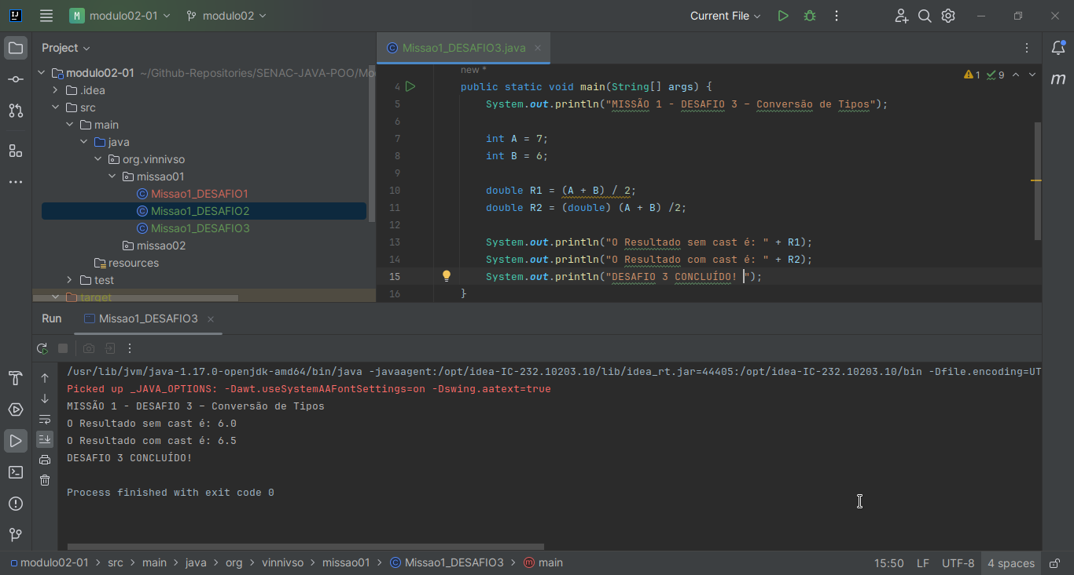

Observações:
Essa mensagem de um suposto erro no console acontece por uma questão da variável de ambiente.

Desafio 4: Modificadores de tipo

Colar print do código junto com a mensagem que aparece no console
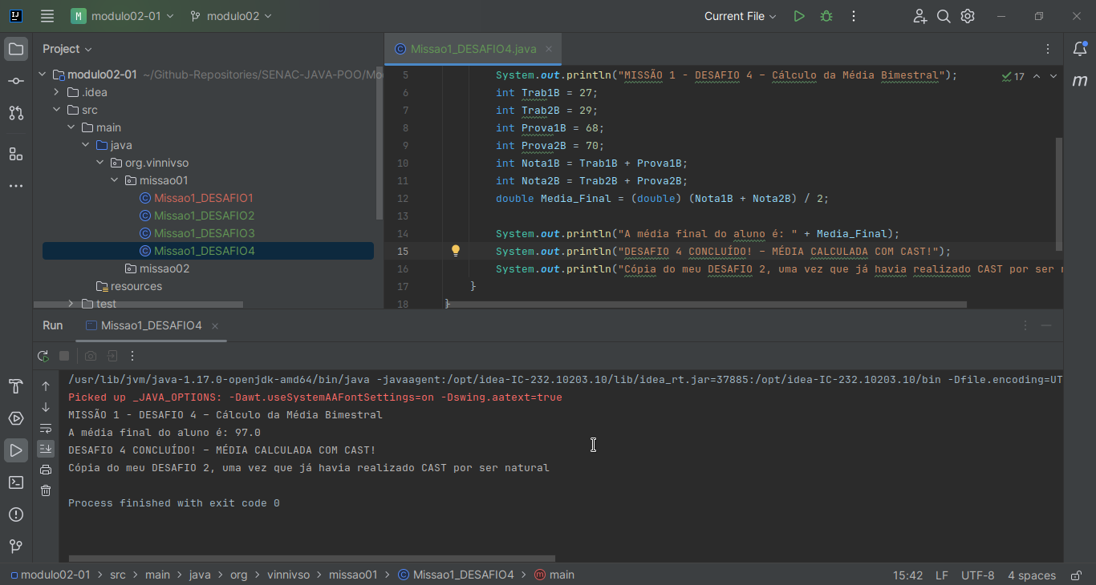

Observações:
Essa mensagem de um suposto erro no console acontece por uma questão da variável de ambiente.

MISSÃO 2
Desafio 1: Estrutura de controle de seleção
Colar print do código junto com a mensagem que aparece no console
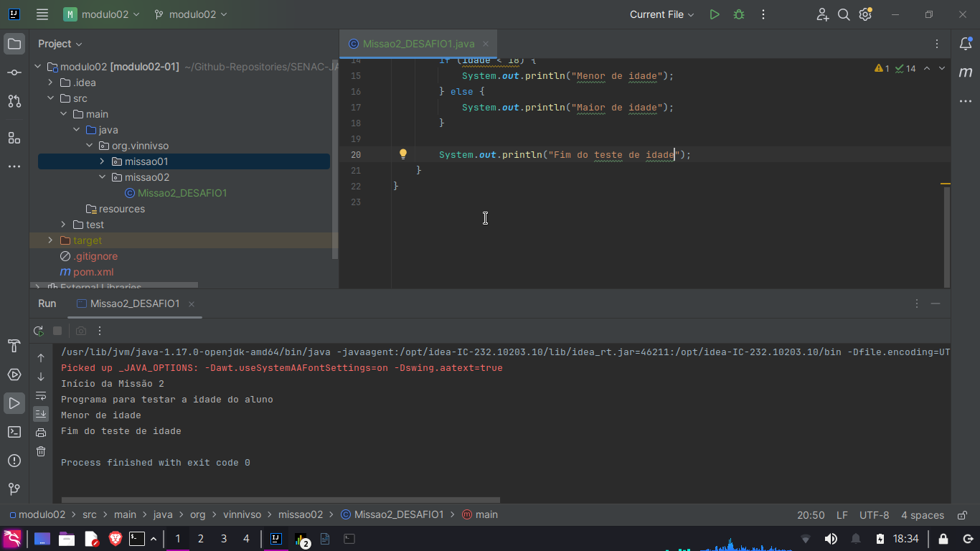

Observações:
Essa mensagem de um suposto erro no console acontece por uma questão da variável de ambiente.

Desafio 1 - extras

Colar print do código junto com a mensagem que aparece no console
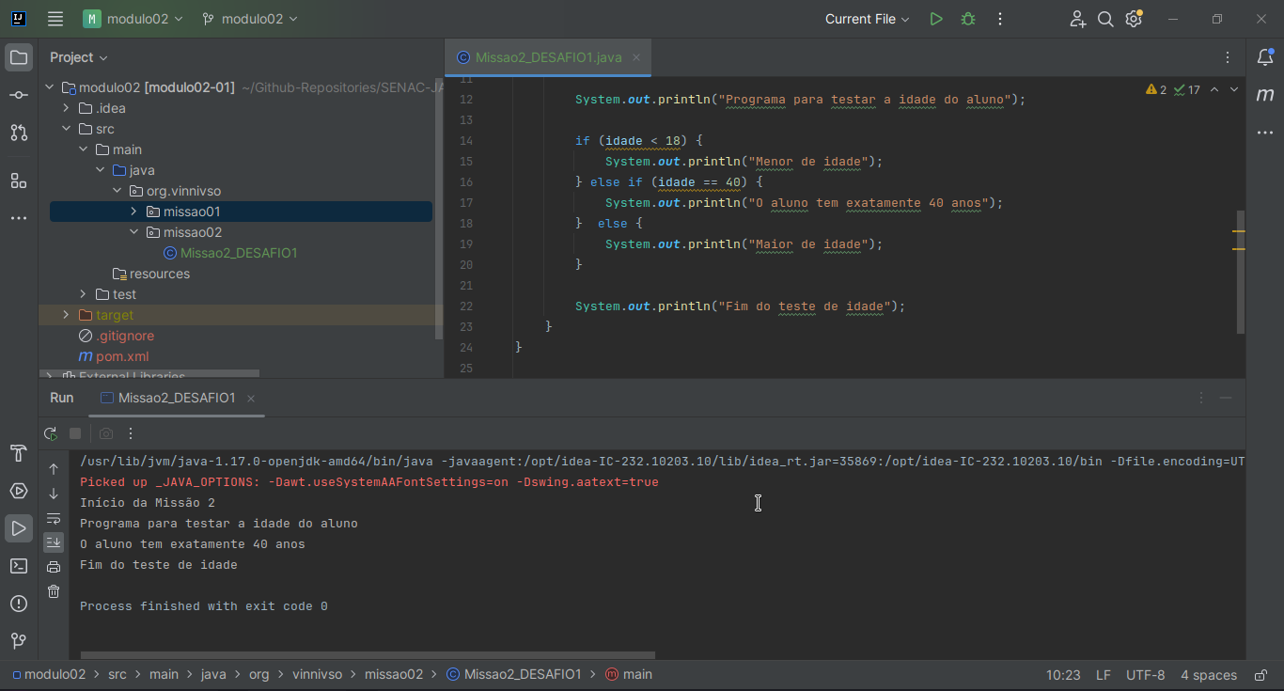

Observações:
Essa mensagem de um suposto erro no console acontece por uma questão da variável de ambiente.

Desafio 2: Estrutura de controle de seleção

Colar print do código junto com a mensagem que aparece no console
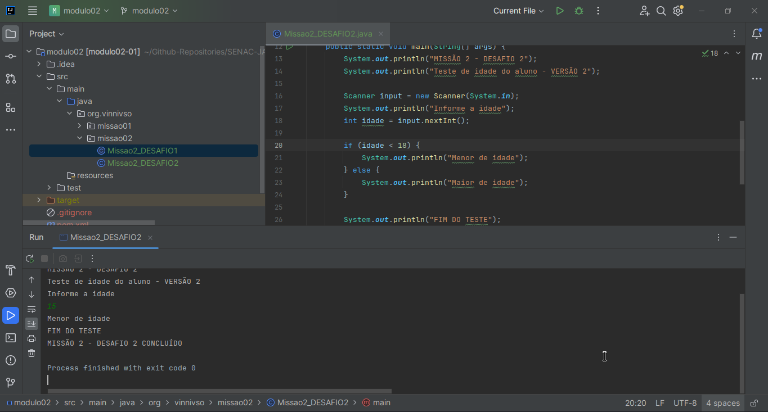

Observações:
Essa mensagem de um suposto erro no console acontece por uma questão da variável de ambiente.

Desafio 2 - extras

Colar print do código junto com a mensagem que aparece no console
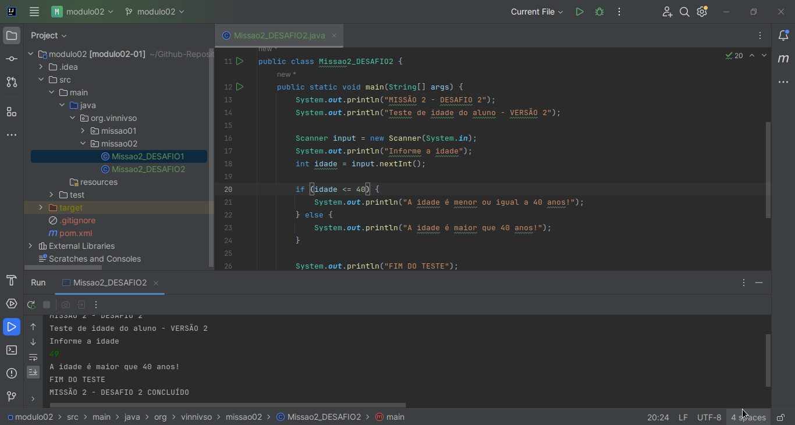

Observações:
Essa mensagem de um suposto erro no console acontece por uma questão da variável de ambiente.

Desafio 3: Estrutura de controle de repetição

Colar print do código junto com a mensagem que aparece no console
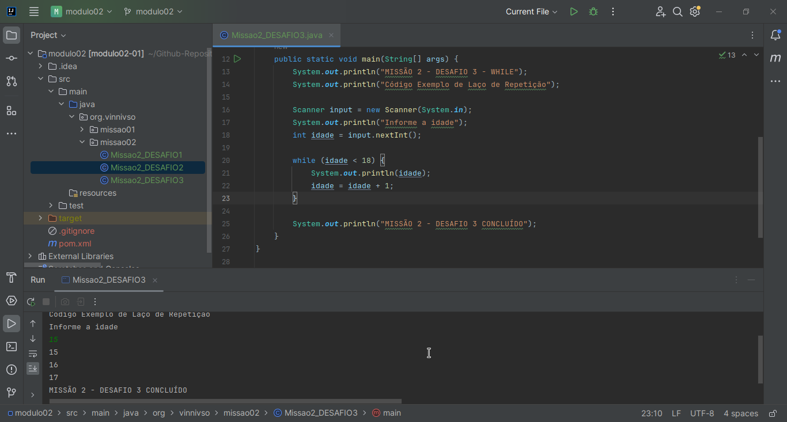

Observações:
Essa mensagem de um suposto erro no console acontece por uma questão da variável de ambiente.

Desafio 4: Estrutura de controle de repetição

Colar print do código junto com a mensagem que aparece no console
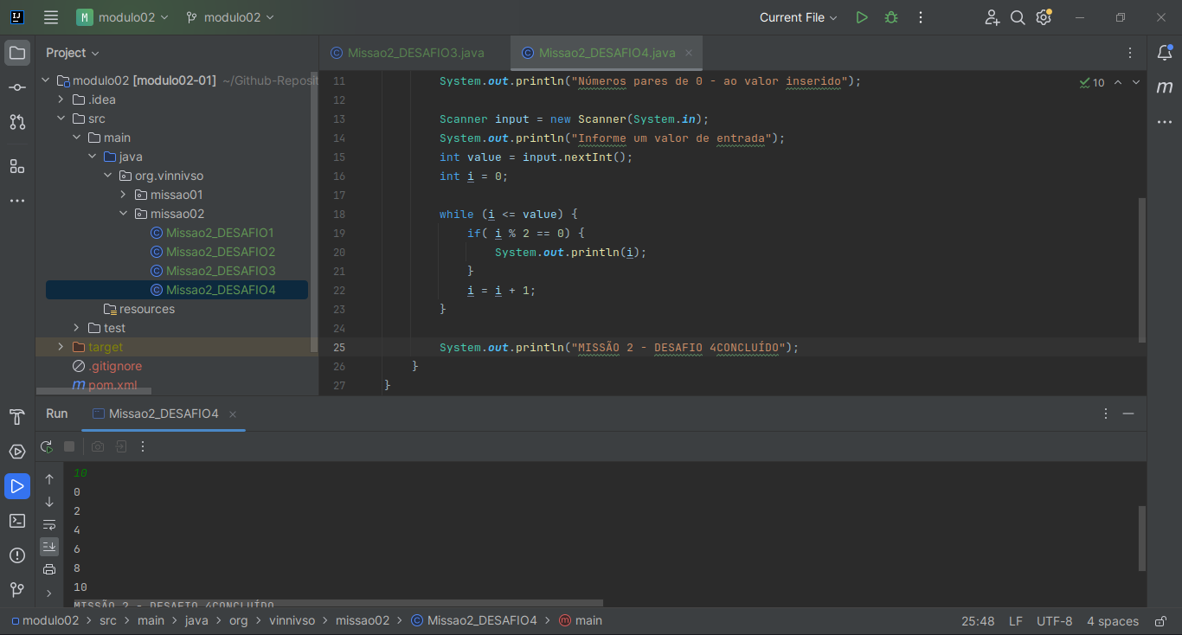

Observações:
Essa mensagem de um suposto erro no console acontece por uma questão da variável de ambiente.

Desafio 4 - extras

Colar print do código junto com a mensagem que aparece no console
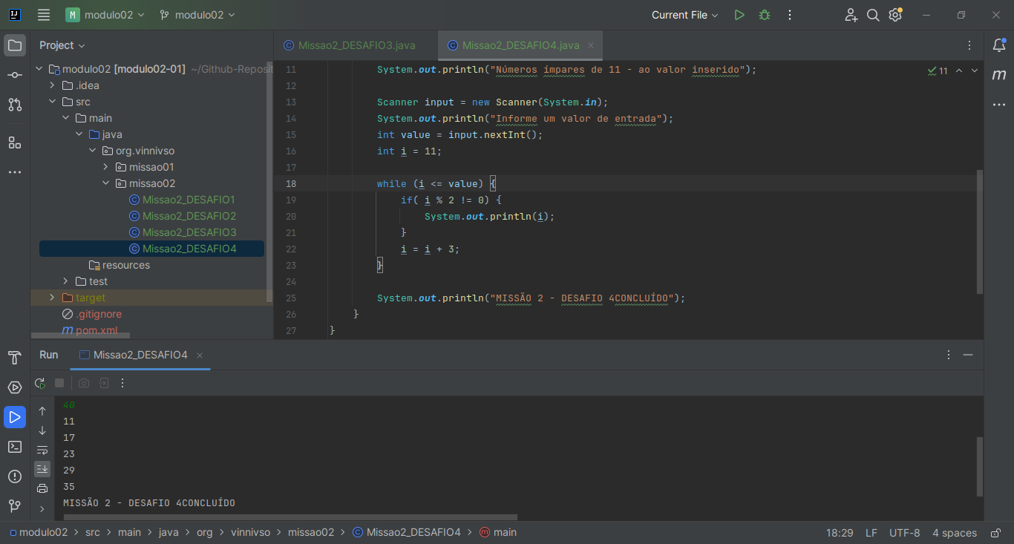

Observações:
Essa mensagem de um suposto erro no console acontece por uma questão da variável de ambiente.

Desafio 5: Estrutura de controle de repetição

Colar print do código junto com a mensagem que aparece no console
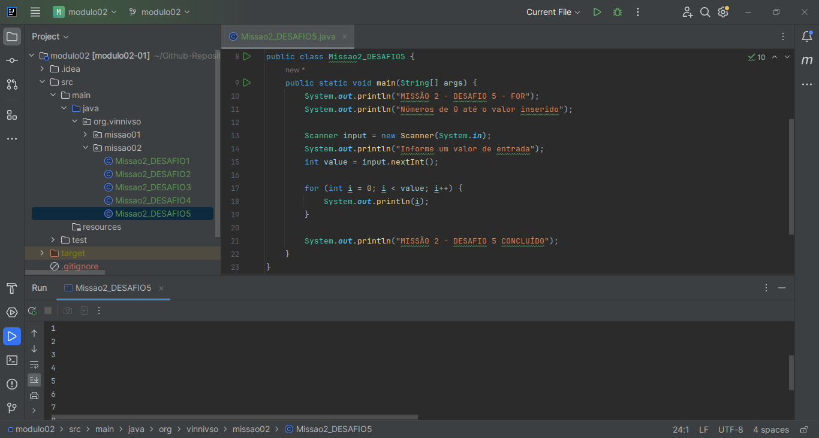

Observações:
Essa mensagem de um suposto erro no console acontece por uma questão da variável de ambiente.

Desafio 6: Estrutura de controle de repetição

Colar print do código junto com a mensagem que aparece no console
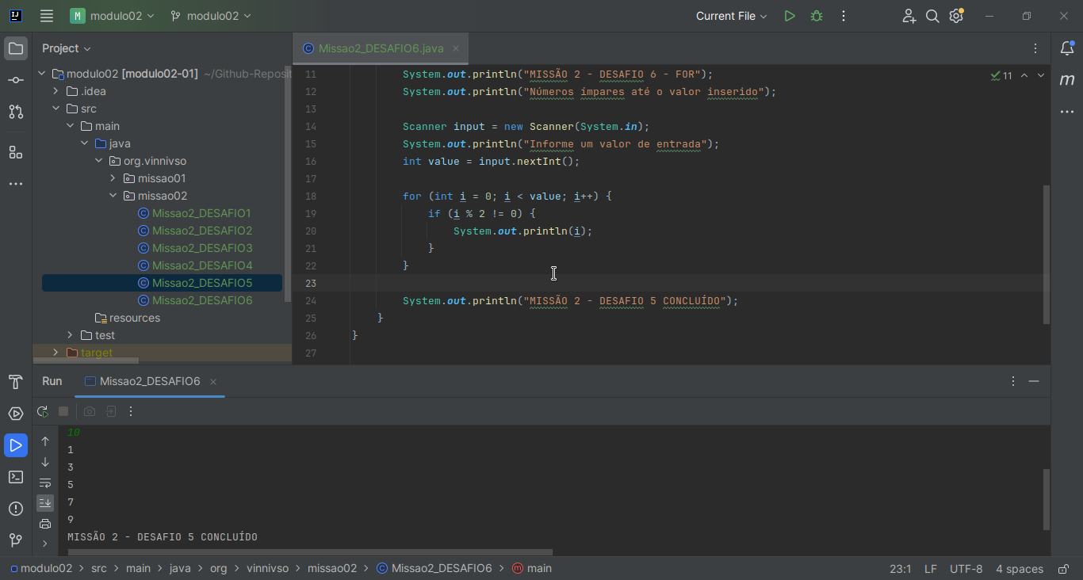

Observações:
Essa mensagem de um suposto erro no console acontece por uma questão da variável de ambiente.

